白石区民防災講座　申込用紙

|  |  |  |  |  |
| --- | --- | --- | --- | --- |
| 主催団体名 |  | フリガナ |  | |
| 担当者名 |  | |
| 役職 |  | |
| 電話番号 |  | | | |
| メールアドレス |  | | | |
| 実施希望日時 | 令和　　年　　月　　日(　　　曜日)　　　　時　　　分　　　～　　　時　　　　分 | | | |
| 会場 | 会場名：　　　　　　　　　　　　　（住所：白石区　　　　　　　　　　　　　　　　　　　　）  ※会場の手配は申込団体様でお願いします。 | | | |
| 準備可能物品 | ☐パソコン　　　　　 ☐HDMIケーブル　　　　☐プロジェクター  ☐マイク（　 　本）　 ☐スクリーン | | | |
| 希望講座№ | 講座№ | 参加予定人数 | | 人（うち子供　　人） |
| 講座内容 | ※特に講義に盛り込んでほしい内容があればご記入ください。 | | | |

【送付先】白石区役所市民部総務企画課

メール：[shiro.anzen@city.sapporo.jp](mailto:shiro.anzen@city.sapporo.jp)　ＦＡＸ：011-861-2586

※内容調整等が必要な場合があるため、お申込みは**実施希望日の２か月前まで**にお願いします。

**町内会への加入声かけ参考書**

**～町内会活動のヒント別冊～**

町内会長や三役、さらには新たに役員になった方や班長の方々をはじめ、町内会員の誰もが「町内会加入の声かけ」をしやすくなるよう、「呼びかけの手順や気を付けること」「想定される質問への回答例」「事例紹介」などを掲載しています。

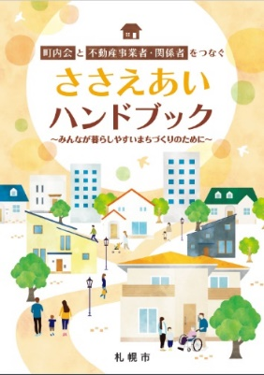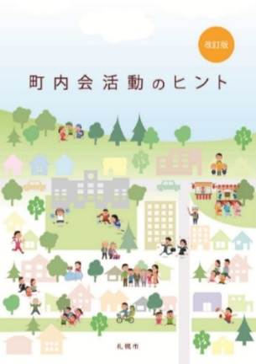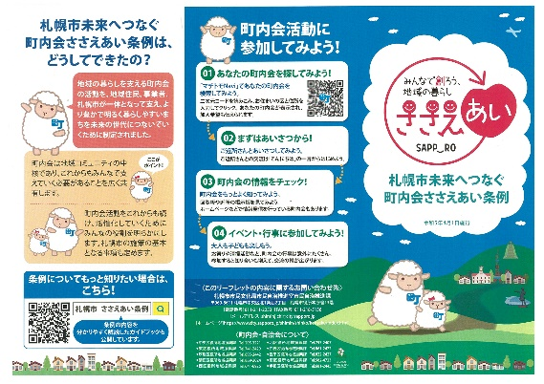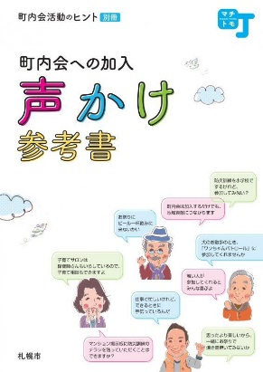

**町内会活動のヒント**

町内会運営上のさまざまな課題に対する解決のヒントや、活動の秘訣など、町内会運営に参加されている方々にご活用いただきたい情報を集めました。

**札幌市未来へつなぐ**

**町内会ささえあい条例**

地域の暮らしを支える町内会の活動を、地域住民、事業者、札幌市が一体となって支え、より豊かで明るい暮らしやすいまちを未来の世代につないでいくために制定されました。

町内会関係パンフレットをお届けします。

**町内会と不動産事業者・関係者をつなぐささえあいハンドブック**

町内会と不動産事業者・関係者の歩み寄りにより、地域の活性化に向けた協力関係が築かれるよう、町内会の必要性や現状、不動産事業者・関係者の皆さまにご協力いただきたいこと、協議を行う上での確認事項などがまとめられています。

パンフレットをご希望の場合は地域振興課まちづくり推進係（０１１－８６１－２４２２）までお申し付けください。